# UPAYA PENANGGULANGAN DAERAH RAWAN LONGSOR PADA KM 5+600-KM 5+700 ANTARA STASIUN BATU TULIS-CIOMAS DI LINTAS BOGORSUKABUMI

# I Wayan Dharmaputra Wahyu Pidada/ 19.03.051

POLITEKNIK TRANSPORTASI DARAT INDONESIA-STTD

PROGRAM STUDI DIPLOMA III MANAJEMEN

TRANSPORTASI PERKERETAAPIAN BEKASI

Email :

*Riwayat Perjalanan Naskah : Tanggal Diterima, Tanggal Direvisi, Tanggal Disetujui*

***ABSTRACT***

Rail transportation is one of the modes of land transportation that has advantages compared to other land transportation modes. One of the advantages of the train, among others, is that it can carry a large number of passengers in a relatively short time as well as a high level of safety and security. Good facilities and infrastructure and supported by adequate operating systems and human resources are able to create superior trains. The Bogor–Sukabumi crossing is a cross that has a landslide-prone area, especially on the Batu Tulis-Maseng road plot itself and there are 20 disaster-prone points that need attention. Therefore, the condition of the Bogor-Sukabumi crossing, especially on the Batu Tulis-Maseng road plot, must be considered in order to obtain safety and comfort for passengers and trains that will cross the area. To prevent the occurrence of landslide-prone areas on the Batutulis-Maseng road plot, prevention efforts are carried out by developing methods of preventing landslides in areas that are vulnerable areas. The method used in this research is a method, this research is divided into four stages of work implementation, starting from problem identification, data collection, data processing, and output.

Keywords: Hazardous Area, Landslide, SukaBumi, Four-Stage Method

***ABSTRAK***

Transportasi kereta api merupakan salah satu moda transportasi darat yang memiliki keunggulan dibanding dengan moda angkutan darat yang lain. Salah satu keunggulan kereta api antara lain dapat mengangkut penumpang dalam jumlah yang besar dengan waktu yang relatif singkat serta tingkat keselamatan dan keamanan yang tinggi. Sarana dan prasarana yang baik serta didukung dengan sistem operasi dan sumber daya manusia yang memadahi mampu menciptakan kereta api yang unggul. Pada lintas Bogor–Sukabumi merupakan lintas yang memiliki daerah rawan yaitu tanah longsor khususnya pada petak jalan Batu Tulis-Maseng itu sendiri dan terdapat ada 20 titik rawan bencana yang perlu mendapatkan perhatian. Maka dari itu pada lintas Bogor-Sukabumi khususnya pada petak jalan Batu Tulis–Maseng harus diperhatikan kondisinya guna mendapatkan keamanan dan kenyamanan bagi penumpang maupun kereta yang akan melintasi daerah tersebut. Untuk mencegah terjadinya rawan longsor pada petak jalan Batu tulis-Maseng maka upacaya pencegahan yang dilakukan adalah dengan membangun metode-metode pencegahan longsor pada wilayah yang merupakan daerah rawan. Metode yang dipakai dalam penilitian ini adalah metode, penelitian ini dibagi menjadi empat tahap pelaksanaan pekerjaan, dimulai dari identifikasi masalah, pengumpulan data, pengolahan data, dan keluaran (output).

**Kata kunci :** Daerah Rawan, Longsor, SukaBumi, Metode Empat Tahap

1. **Pendahuluan**

Transportasi kereta api merupakan salah satu moda transportasi darat yang memiliki keunggulan dibanding dengan moda angkutan darat yang lain. Salah satu keunggulan kereta api antara lain dapat mengangkut penumpang dalam jumlah yang besar dengan waktu yang relatif singkat serta tingkat keselamatan dan keamanan yang tinggi. Sarana dan prasarana yang baik serta didukung dengan sistem operasi dan sumber daya manusia yang memadahi mampu menciptakan kereta api yang unggul.

Pada lintas Bogor–Sukabumi merupakan lintas yang memiliki daerah rawan yaitu tanah longsor khususnya pada petak jalan Batu Tulis-Maseng itu sendiri dan terdapat ada 20 titik rawan bencana yang perlu mendapatkan perhatian. Maka dari itu pada lintas Bogor-Sukabumi khususnya pada petak jalan Batu Tulis–Maseng harus diperhatikan kondisinya guna mendapatkan keamanan dan kenyamanan bagi penumpang maupun kereta yang akan melintasi daerah tersebut. Untuk mencegah terjadinya rawan longsor pada petak jalan Batu tulis-Maseng maka upacaya pencegahan yang dilakukan adalah dengan membangun metode-metode pencegahan longsor pada wilayah yang merupakan daerah rawan 2.

Maksud dari penelitian ini adalah untuk memberikan masukan atau usulan upaya penanganan dan pencegahan pada daerah longsor di KM 5+600-KM 5+700. Adapun tujuan dari penelitian Mengidentifikasi kondisi lereng yang merupakan daerah berpotensi rawan longsor pada KM 5+600-KM 5+700 antara Stasiun Batu tulis-Ciomas serta Mengetahui upaya penanganan yang dilakukan jika terjadi longsoran longsor pada KM 5+600-KM 5+700 antara Stasiun Batu tulis-Ciomas.

Oleh karena itu dengan adanya potensi rawan longsor pada petak jalan Batu tulis-Ciomas, maka dipilih judul KKW yang tepat yaitu **“UPAYA PENANGGULANGAN DAERAH RAWAN LONGSOR PADA KM 5+600-KM 5+700 ANTARA STASIUN BATU TULIS-CIOMAS DI LINTAS BOGOR-SUKABUMI”.**

1. **Metodologi Penelitian**
2. **Lokasi dan Waktu Penelitian**
3. Tempat penelitian

Adapun lokasi penelitian penulis yaitu pada KM 5+600-KM 5+700 antara Stasiun Batu Tulis-Ciomas di lintas Bogor-Sukabumi

1. Waktu penelitian

Waktu penelitian penulis dilaksanakan selama melakukan Praktek Kerja Lapangan selama kurang lebih 3 bulan.

1. **Metode Pengumpulan Data**
2. Metode Pengumpulan Data Sekunder

Data sekunder merupakan data yang diperoleh dari instansi – instansi terkait, dan penelusuran literature yang sesuai dengan kebutuhan analisis pada wilayah studi. Data tersebut digunakan untuk mendukung dan menjadi pelengkap bagi data primer dalam melukan analisis terhadap permasalahan. Data – data yang termasuk kedalam data sekunder adalah :

* 1. Peta jalan rel
  2. Data daerah rawan

1. Metode Pengumpulan Data Primer

Data primer merupakan kunci utama dalam melakukan penelitian, karena didapat dari hasil pengamatan langsung dilapangan dan wawancara terhadap narasumber. Pengamatan yang dilakukan adalah pengamatan terhadap daerah yang rawan longsor pada KM 5+600-KM 5+700 antara stasiun Batu tulis-Ciomas. Data-data yang termasuk data primer yaitu:

* 1. Pengamatan langsung dilapangan terhadap daerah rawan longsor pada KM 5+600-KM 5+700 antara stasiun Batu tulisCiomas.
  2. Wawancara dengan pihak Balai Teknik Perkeretaapian Kelas 1 Wilayah Jawa Bagian Barat Satuan Kerja Bogor-Sukabumi terkait data tinggi dan kemiringan lereng pada wilayah studi dan juga data kondisi dan jenis tanah.

1. **Pengolahan Data**

Pengolahan Data dilakukan debngan membuat Analisa Penyelidikan Longsor 30 Penyelidikan longsor dilakukan dari dua segi yang berbeda antara ahli geologi dan teknik sipil.

1. **Analisis Data**
2. Data akan diperoleh dengan buku apabila dilakukan dengan tahap-tahap penyelidikan yang benar. Tahap penyelidikan gerakan tanah terdiri atas persiapan, tahap penyelidikan pendahuluan dan tahap penyelidikan terinci. Penyelidikan yang dilakukan mencakup pengujian dilapangan dan dilaboratorium.
3. Persiapan Sebagai bahan pertimbangan dalam melaksanakan pekerjaan penyelidikan, perlu dilakukan persiapan dengan jalan mempelajari data yang tersedia. Data berupa peta topografi, dan laporan yang pernah dibuat sebelumnya. Dengan melakukan pekerjaan tersebut akan diperoleh tafsiran umum tentang gerakan tanah.
4. Penyelidikan pendahuluan Kegiatan ini dimaksud untuk mendapat gambaran umum daerah longsor. Gambaran tersebut mencakup luas daerah yang longsor, jenis longsoran, dan penyebab longsoran. Perlu juga dipelajari bila telah dilakukan penanganan yang pernah dilakukan pada lokasi tersebut, apakah berhasil atau tidak. Kegiatan yang dilakukan dalam penyelidikan pendahuluan ini adalah pengamatan visual secara langsung terhadap lokasi longsor.
5. Penyelidikan terinci Penyelidikan terinci ini merupakan hasil dari data lapangan dan data laboratorium. Dalam penyelidikan ini diantaranya mendapatkan data pengujian bor log dan juga pengamatan secara langsung terhadap kondisi tanah di lapangan atau pada wilayah studi

.

1. **Formula Matematika**
   * 1. Faktor Keamanan (FK) Faktor keamanan secara sederhana adalah perbandingan antara gaya penahan terhadap gaya penggerak. Dengan rumus:



Keterangan:

𝑁𝑠 : Angka stabilitas taylor

𝐶 : Kohesi tanah (ton/m2 )

ℎ : Tinggi lapisan tanah (m)

𝛾 : Berat isi tanah (ton/m3 )

𝐹𝐾c : Faktor Keamanan (FK>1.5) (lereng aman)

1. **Hasil dan Pembahasan**
   * 1. Analisis Kondisi Lereng

Dilihat dari kondisi wilayah studi yang sudah melalui pengamatan secara langsung bahwa ketinggian lereng tertinggi pada wilayah penelitian yaitu 7 m dengan kemiringan 30o dan adanya aliran sungai yang cukup deras yang terdapat pada kaki lereng yang berdekatan langsung dengan jalur kereta dan ini sebagian hasil pengamatan langsung pada 100 m kondisi wilayah studi. Dan tanah yang terus - menerus tergerus karena aliran sungai di bawah membuat kaki pada lereng terus menurun kebawah disaat sungai sedang banjir.

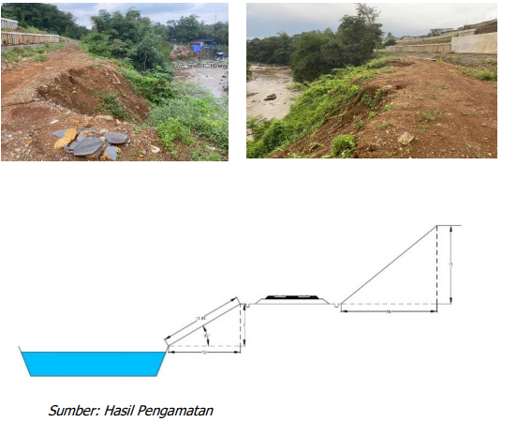

**Gambar 1. Kondisi Lereng**

* + 1. Metode Bronjong

Bronjong adalah batu-batu yang diisi ke dalam jaring berbentuk keranjang yang terbuat dari besi yang telah digalvanisir yang digunakan untuk menstabilkan tanah dan mencegah erosi. Keranjang dari jaring tersebut mempunyai berbagai ukuran tapi pada prinsipnya untuk menciptakan suatu kepadatan, fleksibel, permeable dan membentuk suatu batuan yang besar yang disatukan oleh sebuah jaring. Bronjong digunkan untuk menstabilisasikan slope untuk mencegah longsor, disebabkan oleh erosi atau berdasarkan desain perencanaan tangga slope.

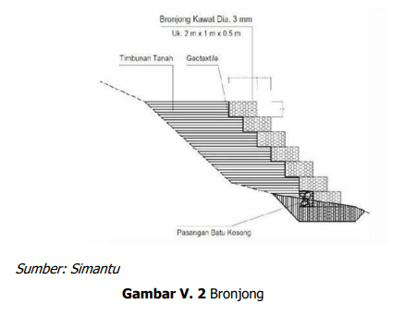

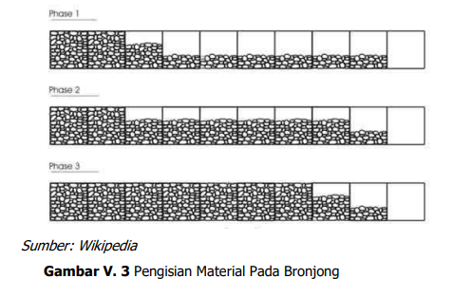

Kelebihan Dan Kekurangan Setiap metode penanganan pastilah memiliki berbagai kendala ataupun masalah yang timbul. Berikut adalah kelebihan dan kekurangan dari masing-masing jenis metode penanganan pada daerah rawan longsor

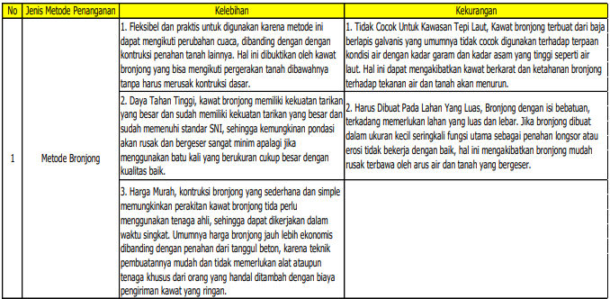

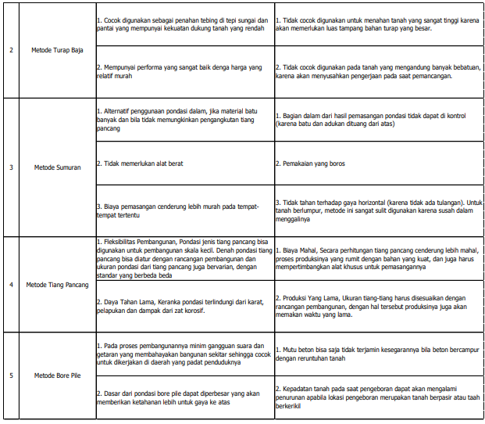

1. PEMBAHASAN

Penanganan dari hasil analisa dan hasil pengamatan visual yang didapat yaitu dengan menangani keseluruhan wilayah longsoran sampai ke kaki lereng. Penanganan yang dilakukan berupa :

1. Analisis Pemilihan Metode Bronjong Pemilihan Metode Bronjong ini dianggap paling efektif untuk menangani longsor di KM 5+600-KM 5+700 antara Stasiun Batu tulisCiomas karena dilihat dari kontur dan jenis tanah pada wilayah studi yang merupakan tanah lempung yang mudah hancur sehingga metode bronjong ini adalah metode yang tepat untuk menanggulagi longsoran pada wilayah studi, serta waktu pengerjaan dengan metode ini tidak memakan waktu yang cukup lama sehingga dapat dengan cepat melakukan penanggulangan bila terjadinya longsoran pada wilayah studi yang disebabkan oleh adanya aliran sungai yang berada pada kaki lereng yang lambat laun menggerus kaki lereng pada saat sungai sedang banjir. Berikut merupakan design gambar yang diusulkan pada wilayah studi.

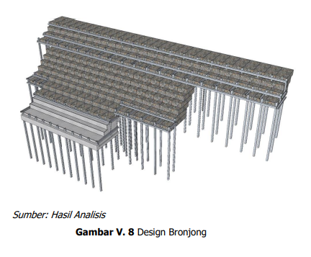

1. Perkuatan Lereng Tambahan Dengan perkuatan lereng tambahan pemilihan jenis perkuatan lereng dengan vegetasi guna memperkuat daya ikat tanah dan mencegah terjadinya longsor. Penanganan lereng tambahan dengan menggunakan tumbuh-tumbuhan (vegetasi). Apabila dari penanganan tersebut tidak ada potensi yang menyebabkan penanganan kurang optimal, selain itu apabila masalah air tidak dikontrol dengan baik maka akan menambah potensi dalam penanganan itu kurang optimal.

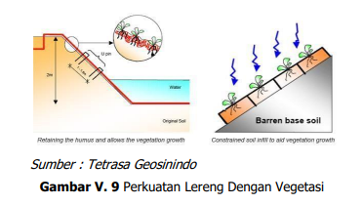

Di KM 5+600-KM 5+700 antara stasiun batu tulis-ciomas 100 m bisa ditanami tanaman. Pemilihan jenis tanaman merupakan kunci penting dalam keberhasilan pengendalian longsor secara rekayasa vegetative. Dan jenis yang biasa digunakan sebagai mitigasi bencana yaitu tanaman bernama Vetiver atau akar wangi. Vetiver atau akar wangi adalah sejenis rumput yang memiliki manfaat pada akarnya untuk mencegah longsor dan banjir, memperbaiki kualitas air, melindungi infrastruktur, menyerap racun dan menyuburkan tanah. Tanam yang bernilai ekonomis ini diharapkan dapat berguna dalam mengatasi pencegahan longsoran.

1. **Kesimpulan**

Pada KM 5+600-KM 5+700 antara Stasiun Batu tulis-Ciomas dapat berpotensi longsor karena Kondisi eksisting lereng pada wilayah studi memiliki ketinggian 7 meter yang membuat berpotensi terjadinya longsor, Dari hasil pengamatan di wilayah studi diketahui bahwa jenis tanah tersebut adalah tanah lempung yang mudah hancur dan memiliki kondisi tanah yang kurang baik dan Posisi lereng berada diatas aliran sungai yang memiliki aliran air yang cukup deras serta sering terjadi banjir pada saat musim hujan dan mampu mengakibatkan penggerusan pada kaki lereng dan mempercepat terjadinya logsoran.

1. **Saran**.

Perkuatan lereng tambahan dengan vegetasi guna menciptakan lereng yang stabil dan manfaat tanamannya sebagai media untuk mengikat tanah. Pembuatan metode bronjong sepanjang wilayah studi yang dapat menahan pergerakan tanah akibat beban air hujan, berat tanah dan pengikisan lereng akibat adanya aliran sungai dikaki lereng. Pembenahan drainase yang bertujuan untuk meningkatkan kualitas aliran air pada drainase sehingga dapat mengalirkan aliran air dengan baik ke sungai yang berada pada kaki lereng agar kondisi lereng dapat terkontrol, serta menjaga bangunan untuk tetap dalam kondisi stabil dan kondusif pada saat musim hujan.

.

**Ucapan Terima Kasih**

Terimakasih Kepada Pihak Yang membantu dalam penyelesaian Jurnl ini. Terimakasih Kepada Dosen Pembimbing dan Dosen lain atas arahan untuk saya, terimakasih untuk kedua Orang tua saya yang selalu mendoakan dan teman-teman yang selalu Mendukung dalam proses Penyelesaian jurnal ini.

**Daftar Pustaka**

Kementrian Perhubungan, 2007, Undang – undang Nomor 23 Tahun 2007, tentang Perkeretaapian

Kementrian Perhubungan, 2009, Peraturan Pemerintah No. 60 Tahun 2012, tentang Persyaratan Jalur Kereta Api

Aji permana putra, Djoko septanto, sumatri praja. (2018). Penanganan Daerah Rawan Longsor Dengan Menggunakan Metode Shotcrete. II(November), 34–39.

Amariansah, W., Fitriyana, L., & Febriansyah, M. D. (2021). Perkuatan Turap Baja Terhadap Gaya Lateral Berlebih Pada Galian Tanah Lunak pemodelan Mohr- Coulomb dan Linier Elastic ,. 7(1).

Muzakki, F., Tjahjono, B., & Baskoro, D. P. T. (2019). ANALISIS BAHAYA LONGSOR DI AREA RENCANA PEMBANGUNAN JALUR KERETA CEPAT JAKARTA-BANDUNG CK 88-CK 114 (Studi Kasus Kabupaten Bandung Barat). Seminar Nasional Geomatika, 3, 1071.

Nafis, A., Setyawan, E., & Mohammad Musthofa, M. M. Al. (2021). Analisa Stabilitas Lereng Dan Alternatif Perkuatan Tanah Pada Jalur Kereta Api Cepat Jakarta-Bandung Menggunakan Aplikasi Plaxis 8.6. Bangunan, 26(1), 29.

Permadi, M. G., Tjahjono, B., & Baskoro, D. P. T. (2018). Identifikasi Daerah Risiko Bencana Longsor di Kota Bogor. Jurnal Ilmu Tanah Dan Lingkungan, 20(2), 86–94.

PT. Kereta Api Indonesia. (2012). Perjana 1. Perjana 1.

Trinanda, A. Y. (2021). Tinjauan Daya Dukung Pondasi Sumuran Pada Gedung-X Di Kota Bukittinggi. Jurnal Rivet, 1(01), 26–31.